***Кравцова А.Ю.***

*Відокремлений структурний підрозділ  
 «Краматорський фаховий коледж   
промисловості, інформаційних технологій  
 та бізнесу»*

*м. Краматорськ, Донецька обл., Україна*

**СТРЕСОВІ ЧИННИКИ ТА НАСЛІДКИ ДЛЯ ПСИХОЛОГІЧНОГО СТАНУ СТУДЕНТІВ ПЕРШОГО КУРСУ В УМОВАХ ВІЙНИ**

*У статті досліджується проблема стресу серед студентів, особливо першокурсників, та його вплив на їхній психологічний стан і навчальну діяльність. Стрес є важливим фактором, що може значно впливати на ефективність навчання, соціальну адаптацію та загальний емоційний стан студентів. Вивчення стресових чинників та їхніх наслідків допомагає визначити основні причини стресу, а також розробити рекомендації для покращення умов навчання та зниження психоемоційного навантаження. Для цього було проведено опитування серед студентів першого курсу, яке дозволило оцінити рівень стресу за допомогою тесту В. Ю. Щербатих. Результати дослідження показали, що більшість студентів відчувають певний рівень стресу, що вимагає уваги і спеціальних заходів для зменшення стресових впливів. Розуміння цієї проблеми є важливим для забезпечення психоемоційного благополуччя студентів і створення підтримуючого навчального середовища.*

***Ключові слова****:* стрес, студенти, психологічний стан, навчальний процес, перший курс, психоемоційне навантаження, опитування, стресові чинники, адаптація, зниження стресу, підтримка студентів, емоційне благополуччя.

**Постановка проблеми та її зв'язок з науковими і практичними проблемами**

Стрес є важливим фактором, який значно впливає на фізичний та психоемоційний стан людей, зокрема студентів. В умовах інтенсивного навчання, соціальної адаптації та зовнішніх чинників, таких як економічні труднощі або, у випадку України, війна, рівень стресу серед студентів може суттєво зростати. Це, в свою чергу, має негативні наслідки для їхньої навчальної діяльності, психічного здоров’я, а також соціальних взаємодій.[3,с.14-22]

Проблема стресу серед студентів є надзвичайно важливою як з наукової, так і з практичної точки зору. З наукової позиції, дослідження стресу в навчальному середовищі дозволяє визначити механізми його виникнення, розвитку та наслідків, а також розробити ефективні моделі профілактики та корекції стресових ситуацій. Це є ключовим для розуміння психофізіологічних реакцій студентів на навчальне навантаження та зовнішні чинники, що сприяють або поглиблюють стрес.

З практичної точки зору, важливо розробити заходи, які б допомогли знизити рівень стресу серед студентів, зберігаючи їх емоційне і психічне благополуччя. Це може включати організацію навчального процесу, адаптованого до потреб студентів, проведення тренінгів з управління стресом, надання психологічної підтримки та створення комфортного навчального середовища. Практичне вирішення цієї проблеми допомагає покращити успішність студентів, знизити рівень тривожності та депресії, а також сприяти їхній соціалізації та загальному благополуччю.

Таким чином, вивчення стресу серед студентів не тільки сприяє розвитку наукових досліджень у галузі психології та педагогіки, але й має безпосереднє практичне значення для ефективної організації навчального процесу та підтримки студентів у період їхнього адаптаційного процесу в умовах зміненої соціально-політичної ситуації.

**Аналіз останніх досліджень та публікацій.** Психологія стресу здобувачів освіти вже є предметом численних досліджень, однак специфічні виклики, пов'язані з дистанційним навчанням під час війни, вимагають окремого вивчення.

Питання психологічного благополуччя студентів під час війни активно досліджується науковцями. Психологія стресу досить детально викладена в підручнику «Психологія стресу» авторства Наугольник Л.Б. Лаврик О. В. акцентує на впливі стресових факторів, таких як технічні збої та соціальна ізоляція, пропонуючи стратегії подолання стресу, зокрема онлайн-консультації. Березняк К. М. та співавтори розглядають підвищений рівень тривожності та нагальну потребу в підтримці від родини і викладачів, підкреслюючи важливість інтеграції психологічних інструментів у навчальний процес. Ковальська Н. А. і Попій А. А. вказують на негативний вплив стресу на концентрацію та успішність, пропонуючи індивідуалізовану підтримку. Михайлишин У. Б. та інші фіксують зростання тривожності й депресивних станів, відзначаючи значення онлайн-підтримки.

Дослідження підкреслюють важливість комплексного підходу до підтримки студентів в умовах війни, однак багато аспектів адаптації залишаються невирішеними.

**Цілі статті та постановка задачі**

Метою статті є вивчення рівня стресу серед студентів першого курсу в умовах війни та визначення основних чинників, що впливають на їхній психологічний стан. Завданнями є аналіз стресових факторів, оцінка рівня стресу за допомогою тесту В. Ю. Щербатих, виявлення його наслідків для когнітивної, емоційної та фізіологічної сфер студентів, а також розробка практичних рекомендацій для зниження стресу в навчальному процесі та створення сприятливого психологічного середовища для студентів.

**Виклад основного матеріалу дослідження** .

Стрес — це складний психологічний і фізіологічний процес, який виникає у відповідь на вимоги або умови, що перевищують можливості організму для їх адаптації. Це поняття вперше було введене австрійським фізіологом Гансом Сельє в середині ХХ століття. Він описав стрес як універсальну реакцію організму на будь-які зовнішні або внутрішні подразники, що вимагають адаптації. Стрес може бути як позитивним (еустрес), так і негативним (дистрес), залежно від того, чи допомагає він людині адаптуватися до ситуації або, навпаки, спричиняє фізіологічне та емоційне виснаження. [1]

В умовах війни стрес набуває особливо важливого значення, оскільки бойові дії, втрата близьких, нестабільність і невизначеність спричиняють довготривале емоційне і фізіологічне перевантаження, що може мати руйнівний ефект на психіку людини. Один з найбільш відомих прикладів впливу стресу на психічний стан — це дослідження впливу Другої світової війни на дітей, які пережили масові бомбардування, переселення та інші стресори. За результатами досліджень, проведених у післявоєнний період, було встановлено, що діти, які пережили війни та конфлікти, частіше мали порушення психоемоційного розвитку, а також страждали від посттравматичних стресових розладів (ПТСР). Вплив війни на психіку дітей полягав не тільки в пережитих травмах, але й у хронічному стресі, який відчували навіть ті, хто не став безпосереднім свідком бойових дій, але знаходився в умовах нестабільності та страху за майбутнє.

Цікаве дослідження було проведено на прикладі Великої Британії під час Другої світової війни, коли діти, які пережили бомбардування Лондона, продемонстрували високий рівень тривожності, страху, проблем з концентрацією уваги та адаптацією до нормального життя після війни. Зокрема, виявилося, що постійний стрес у цієї групи дітей призводив до зниження когнітивної діяльності, розвитку емоційних порушень та соціальної ізоляції. .[4,204]

Що ж стосується сучасних досліджень, то стрес серед студентів в умовах війни є також актуальним. У контексті України, де війна триває вже кілька років, важливо вивчати, як війна впливає на психоемоційний стан молоді, зокрема на студентів, які, з одного боку, є поколінням, яке вступає в самостійне життя, а з іншого — переживає важкі соціальні та економічні умови, пов'язані з війною.

Стрес, з яким стикаються студенти, може бути спричинений багатьма факторами: складною ситуацією в країні, зниженням якості навчального процесу, соціальною ізоляцією, складнощами адаптації до нових умов життя, занепокоєнням за майбутнє. Студенти, які пережили емоційне перевантаження під час війни, можуть зазнати труднощів у навчальному процесі через втрату здатності до концентрації, проблеми з пам'яттю та емоційну нестабільність.[5]

Як показують дослідження, стрес, викликаний війною, може значно впливати на когнітивну активність студентів, зокрема на зниження їхньої здатності до швидкого прийняття рішень та організації навчального процесу. Відсутність психологічної підтримки або відновлення після стресових ситуацій може призвести до депресії, тривожності та навіть до розвитку посттравматичних стресових розладів (ПТСР), що значно ускладнює навчання та соціальну адаптацію.[7]

Серед студентів першого курсу коледжу було проведено опитування, метою якого було визначити рівень стресу та вивчити вплив військових конфліктів на їх психоемоційний стан.

Тест на визначення рівня стресу за В. Ю. Щербатих — це психологічний інструмент, що дозволяє оцінити інтенсивність стресу у людини через аналіз фізичних, емоційних та поведінкових реакцій. Він включає серію питань, що стосуються відчуттів, переживань і змін в поведінці внаслідок стресових ситуацій.

Тест допомагає виявити наявність стресу, визначити його рівень та надає орієнтири для подальшої корекції або підтримки, якщо це необхідно.

За результатами проведеного тесту на визначення рівня стресу серед студентів першого курсу, ми отримали детальну інформацію про вплив військових конфліктів на психоемоційний стан молоді. Тест дозволив виявити рівень стресу, що виникає через зовнішні чинники, зокрема через переживання, пов’язані з війною, тому що він включає запитання які безпосередньо пов’язані з умовами війни, зокрема щодо змін місця проживання, оточення, втрати близьких, постійної тривоги та страху за своє життя, а також соціальної ізоляції. Ці фактори є типовими для студентів, що переживають стрес у результаті конфлікту, оскільки війна часто спричиняє евакуацію, зміни у соціальному оточенні та трагічні втрати.

Це дослідження допомогло визначити інтелектуальні, емоційні, поведінкові та фізіологічні прояви стресу, що є важливим для корекції навчального процесу і розробки психологічних заходів підтримки студентів. Результати тесту слугують орієнтиром для розробки рекомендацій щодо організації навчального середовища та підтримки психоемоційного благополуччя молоді в умовах стресових ситуацій.

Спочатку було проаналізовано інтелектуальні ознаки стресу (рисунок 1).

Початок форми

Кінець форми

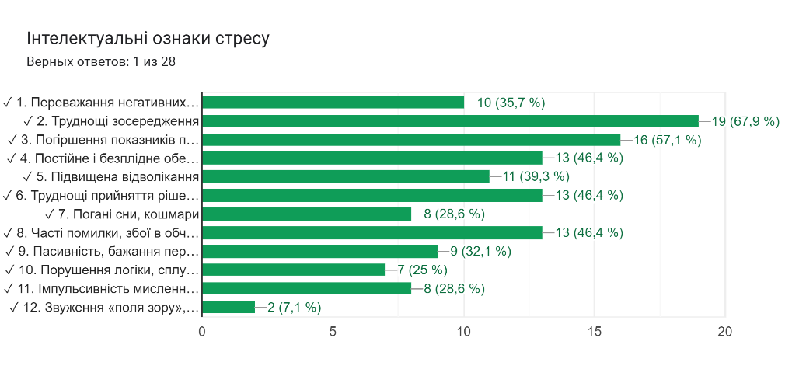

Рисунок 1 - Розподіл інтелектуальних ознак стресу серед студентів першого курсу

Аналіз інтелектуальних ознак стресу серед студентів показав, що найбільше турбують труднощі з концентрацією та зосередженістю, що є яскравим проявом когнітивного напруження. Студенти відзначали зниження здатності до ефективного мислення та пам’яті, що негативно впливає на їх здатність до виконання навчальних завдань. Зокрема, респонденти повідомляли про труднощі з усвідомленням важливості завдань та прийняттям рішень у стресових ситуаціях, що може бути наслідком емоційного виснаження та недостатнього відновлення після інтенсивної роботи. Ці симптоми свідчать про високий рівень когнітивного навантаження, який необхідно знижувати через покращення організації навчального процесу, методів саморегуляції та відновлення.Початок форми

Кінець формиДалі було проаналізовано поведінкові ознаки стресу.

Поведінкові ознаки стресу включають зміни в звичках і реакціях людини, які проявляються у відповідь на емоційну напругу. Це може бути відмова від соціальних контактів, уникання відповідальності, зміни в режимі сну та харчування, підвищена дратівливість або агресивність(рисунок 2).

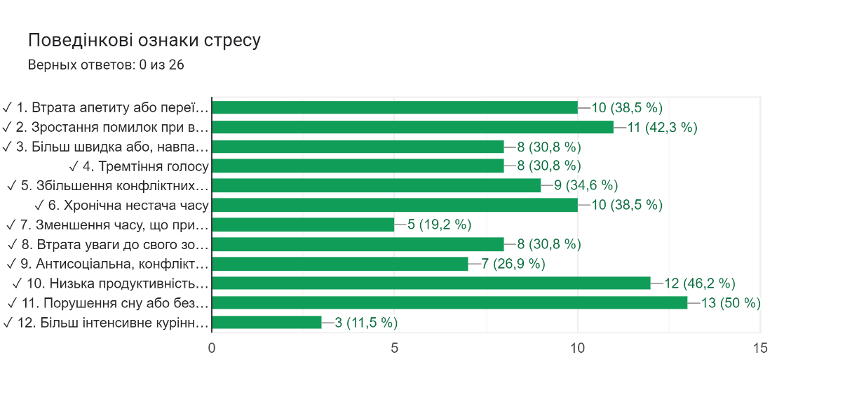

Рисунок 2 – Поведінкові ознаки стресу

Людина може ставати більш пасивною, проявляти імпульсивність в прийнятті рішень або допускати часті помилки через труднощі з концентрацією. Також стрес часто викликає нервові звички, наприклад, покручування волосся або гризіння нігтів. Всі ці ознаки можуть впливати на загальну продуктивність та емоційний стан людини.

Поведінкові ознаки стресу серед студентів вказують на виражену реакцію організму на тривале психоемоційне навантаження. Найчастіше серед студентів спостерігалася знижена активність, що виражалась у відсутності ініціативи, зменшенні мотивації до навчання та порушенні режиму дня. Багато респондентів повідомляли про труднощі у виконанні звичних завдань, зокрема у відкладанні важливих справ, що є типовим симптомом прокрастинації, пов’язаної зі стресом. Крім того, помічена тенденція до зростання соціальної ізоляції — студенти часто відмовлялися від участі в групових заходах або спілкуванні з іншими людьми, що може бути результатом емоційного виснаження та втрати енергії для міжособистісної взаємодії. Ці прояви свідчать про необхідність коригування навчального навантаження та впровадження більш ефективних стратегій підтримки емоційного благополуччя студентів.

Далі ми досліджували емоційні симптоми стресу, які є важливою складовою психічного стану студентів у періоди підвищеного стресу, зокрема в умовах війни.(рисунок 3)

Емоційні симптоми стресу включають тривогу, занепокоєння, роздратованість та агресію, що виникають через неспокій та відчуття невизначеності. Людина може почуватися безпорадною, переживати відчуття невдачі або емоційного виснаження, що призводить до зниження самооцінки і депресії. Тривалий стрес також може викликати відчуття туги та апатії, коли людина втрачає інтерес до звичних активностей.

Диаграмма ответов в Формах. Вопрос: Емоційні симптоми


. Количество ответов: Верных ответов: 1 из 25.

Рисунок 3 – Емоційні симптоми стресу

Емоційні симптоми стресу серед студентів є важливим показником впливу психоемоційного навантаження на їхній загальний стан. На основі результатів дослідження, серед основних емоційних реакцій, що турбують студентів, найчастіше спостерігалися тривожність, відчуття страху та занепокоєння. Ці емоції виникали на фоні значних навантажень у навчанні, нестабільності життєвих ситуацій або невизначеності в майбутньому. Крім того, чимало респондентів вказували на відчуття депресивного стану, безнадії або апатії, що свідчить про важкий емоційний фон та зниження здатності справлятися з життєвими труднощами. Висока частота переживань з приводу невдач або недосягнення бажаних результатів також вказує на зниження самоповаги і внутрішньої впевненості студентів. Такі емоційні симптоми потребують уваги, оскільки вони можуть серйозно впливати на психічне здоров'я та здатність ефективно навчатися.

Наступним етапом нашого дослідження були фізіологічні симптоми стресу, які проявляються через зміни в фізичному стані студентів, зокрема порушення сну, головні болі та інші соматичні прояви, що виникають у відповідь на стресові фактори.(рисунок 4)

Початок форми

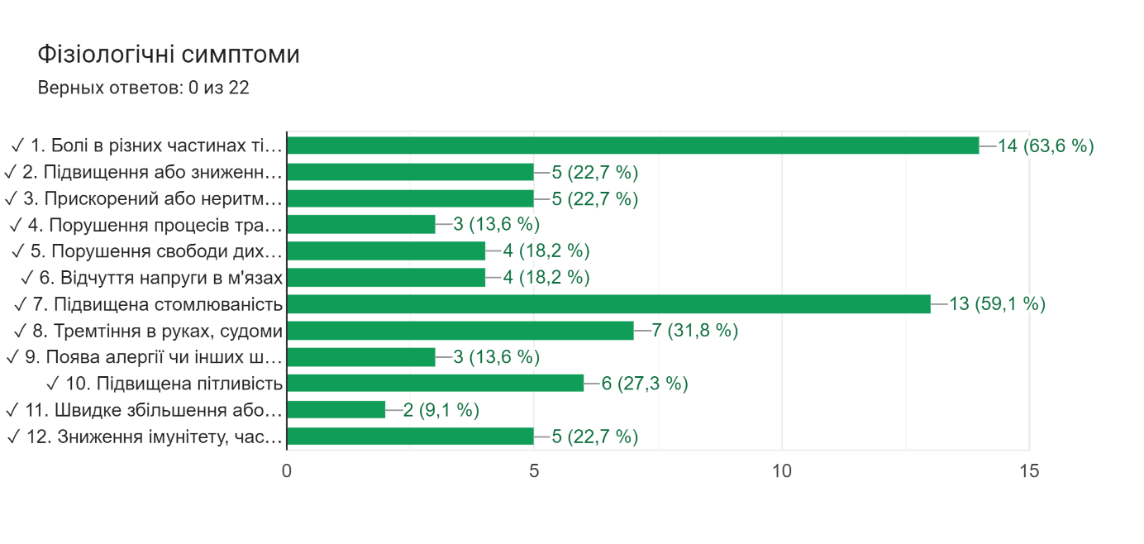

Рисунок 4 – Фізіологічні симптоми стресу

Фізіологічні симптоми стресу серед студентів виявляються через різноманітні зміни в організмі, які є наслідком активізації стресових механізмів. В результатах дослідження було помічено, що найбільш часто студенти відчували такі фізіологічні ознаки стресу, як головний біль, біль у м'язах, особливо в області шиї та спини, а також порушення сну, зокрема безсоння або поверхневий сон. Крім того, багато респондентів зазначали частіші серцебиття та відчуття прискореного пульсу, що є типовими реакціями організму на стресові ситуації. Інші фізіологічні симптоми включають підвищену пітливість, розлади травлення, зокрема біль у шлунку та проблеми з апетитом. Всі ці прояви свідчать про те, що організм перебуває в стані підвищеної фізіологічної напруги, що може негативно впливати на загальний стан здоров'я студентів і їх здатність концентруватися на навчальному процесі. Загальний рівень стресу серед студентів, згідно з отриманими результатами, вказує на різні ступені емоційного навантаження, з яким стикаються учасники дослідження.(рисунок 5)

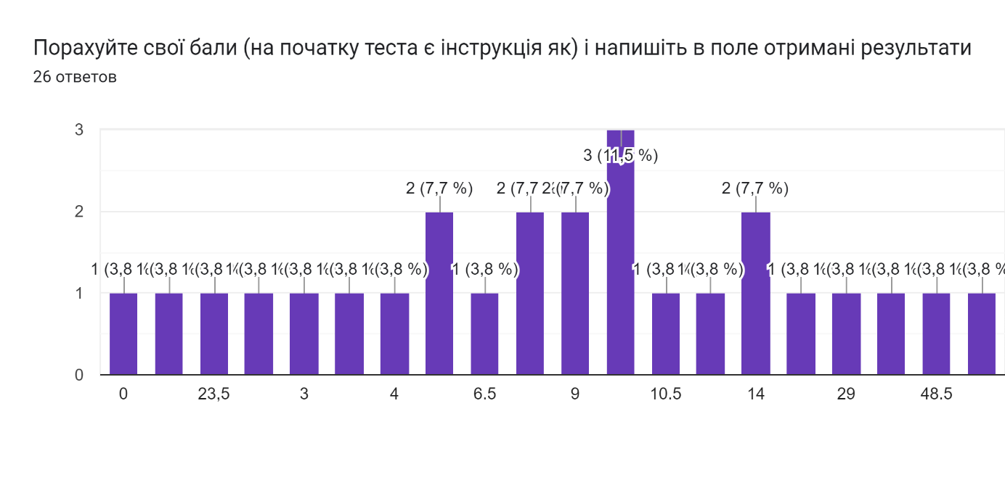

Рисунок 5 – Розподіл балів рівня стресу

Загальний рівень стресу серед студентів, згідно з отриманими результатами, вказує на різні ступені емоційного навантаження, з яким стикаються учасники дослідження. При аналізі даних видно, що більшість студентів (12 осіб) перебувають у стані помірного стресу, що свідчить про наявність емоційного напруження, яке може бути компенсоване за допомогою правильного управління часом та періодичного відпочинку. Однак 13 студентів демонструють виражене напруження, що вимагає застосування спеціальних методів для подолання стресу, оскільки рівень стресу вже досяг значної позначки. Крім того, 7 осіб перебувають у стані сильного стресу, що свідчить про необхідність професійної психологічної підтримки або психотерапевтичних втручань для уникнення подальших негативних наслідків. Найбільш тривожним є результат для 5 студентів, які демонструють показники, що перевищують 40 балів, що свідчить про критичний стан стресу, де вже є ризик для фізичного та психічного здоров’я. Загалом, ці результати вказують на те, що велика частина студентів потребує організованої підтримки, яка включає методи зниження стресу та впровадження заходів для поліпшення психологічного добробуту в навчальному процесі.

У цьому контексті важливо звернути увагу на досвід країн, що мають аналогічні проблеми, зокрема на Ізраїль, як на країну з багаторічним досвідом військових конфліктів, яка активно розвиває інноваційні стратегії для зменшення стресових впливів на свою молодь, зокрема серед студентів.

Наприклад, у вищих навчальних закладах створені психологічні центри, які надають підтримку студентам у періоди криз, зокрема в моменти ескалації бойових дій або терористичних актів. Психологічна допомога у вигляді індивідуальних та групових консультацій допомагає студентам впоратися з посттравматичними стресовими розладами, знижуючи рівень тривожності та депресії. Такий підхід може бути надзвичайно корисним і в Україні, де багато молодих людей, особливо студенти, стикаються з численними стресами через війну.[11]

Ізраїль також акцентує увагу на розвитку стресостійкості серед студентів через спеціальні тренінги з медитації, майндфулнес та дихальних практик. Ці методи, що довели свою ефективність у зниженні стресу, можуть бути успішно адаптовані до українських реалій, допомагаючи студентам знизити рівень тривожності і покращити емоційний стан, що є надзвичайно важливим для їх навчальної діяльності. Враховуючи, що українські студенти зараз переживають постійний стрес через війська дії та невизначеність, застосування таких методів, як регулярні сеанси майндфулнес або дихальні техніки, може значно покращити їх психологічний стан.

Арт-терапія — ще один важливий аспект ізраїльської підтримки, що може бути корисним для українських студентів. В Ізраїлі творчі методи дозволяють молодим людям виражати свої емоції, особливо коли вербальне спілкування не здатне передати глибину переживань. Це особливо важливо для студентів, які пережили травматичні події, такі як евакуація або втрати близьких. Запровадження арт-терапії в українських університетах може допомогти студентам віднайти нові способи самовираження та зняти емоційну напругу.

Не менш важливим є підтримка соціальної інтеграції студентів. В Ізраїлі організовуються культурні та соціальні заходи, що сприяють згуртуванню студентської спільноти та зменшують соціальну ізоляцію. В умовах війни, коли багато студентів відчувають себе відокремленими або ізольованими, організація подібних заходів у нашій країні допомогла б молодим людям не тільки підтримати зв’язок з одногрупниками, але й знайти підтримку у важкі часи.

Таким чином, досвід Ізраїлю наочно демонструє важливість створення комплексної системи підтримки студентів у періоди війни. Багато з цих підходів можуть бути адаптовані та впроваджені в Україні, щоб допомогти нашим студентам не лише пережити ці складні часи, але й успішно продовжити навчання, підтримуючи своє психічне здоров’я та емоційний баланс.

Тому на основі отриманих результатів дослідження та вивчення міжнародних практик, ми можемо запропонувати ряд методів, які допоможуть студентам ефективно справлятися з емоційним навантаженням і сприятимуть покращенню їхнього психоемоційного стану в умовах війни та складної соціально-психологічної ситуації в країні.

А саме, для підтримки студентів в умовах війни в Україні, можна застосувати ряд ефективних методів, що допоможуть знизити рівень стресу та покращити психоемоційний стан. Це включає створення чіткої структури навчального процесу, відкриту комунікацію між студентами та викладачами, гнучкий підхід до оцінювання, а також надання регулярних перерв і можливостей для фізичної активності. Важливим аспектом є також навчання студентів методам управління стресом, таким як медитація, дихальні практики та тайм-менеджмент. Включення емоційної підтримки, індивідуальних консультацій та регулярного зворотного зв'язку допоможе студентам краще справлятися з емоційними та психологічними труднощами, що виникають в умовах невизначеності та стресових ситуацій, пов'язаних з війною. [12]

Одним із ефективних методів є надання доступу до програм, які активно працюють у країні. Зокрема, Всеукраїнська програма ментального здоров’я **«Ти як?»**, ініційована першою леді Оленою Зеленською, стала важливим елементом психосоціальної підтримки для українців, включаючи молодь. Програма орієнтована на зниження стресу та підвищення обізнаності про психічне здоров’я, пропонуючи різноманітні методи допомоги, серед яких онлайн-консультації, гарячі лінії підтримки, а також спеціалізовані програми для студентів і молоді.[13]

Для зниження стресу серед студентів у навчальних закладах можна інтегрувати механізми підтримки, схожі на ініціативи програми «Ти як?». Наприклад, організація гарячих ліній або мобільних консультацій з психологами допоможе студентам отримати оперативну допомогу в кризових ситуаціях. Також, програма акцентує увагу на важливості психічної стійкості, що є важливим аспектом для молоді, яка переживає не тільки стресові ситуації через навчання, але й через втрату стабільності через війну.

Інтеграція таких методів у навчальні процеси дозволить знизити тривожність студентів, створити комфортне навчальне середовище і допомогти зберегти емоційну стабільність у періоди криз. Ключовим є також розвиток культури піклування про психічне здоров’я серед молоді, що стане основою для подолання стресу та адаптації до нових умов життя та навчання.

**Висновки та перспективи подальших досліджень**

Дослідження рівня стресу серед студентів показало, що більшість з них переживають помірний стрес, що можна знизити через організацію підтримуючого навчального середовища. Однак значна частина студентів потребує більш глибокої психологічної допомоги, включаючи професійну підтримку. Перспективи подальших досліджень полягають у вивченні ефективності різних методів зниження стресу, таких як майндфулнес та арт-терапія, а також у адаптації міжнародного досвіду до українських умов, зокрема/

**ЛІТЕРАТУРА**

1. *Selye, H. The Stress of Life. New York: McGraw-Hill – 1976.*
2. *Horowitz, M. J. (1976). Stress Response Syndromes: A Review of Post-Traumatic Stress Disorders.*
3. *Психологія стресу та стресових розладів : навч. посіб. / П86 Уклад. О. Ю. Овчаренко. — К. : Університет «Украї- на», 2023. — 266 с.*
4. *Зливков В.Л., Лукомська С.О., Федан О.В. Психодіагностика особистості у кризових життєвих ситуаціях / В.Л.Зливков, С.О. Лукомська, О.В. Федан. – К.: Педагогічна думка, 2016. – 219 с.*
5. *Лаврик О.В. Особливості подолання стресу та дистресу у студентів під час дистанційного навчання в умовах війни, - Одеса: Габітус. 2024*
6. *Березяк К. М., Накорчевська О.П., Васильєва О.А. Психологічні особливості адаптації студентів до навчання в умовах війни. Перспективи та інновації науки (Серія «Педагогіка», Серія «Психологія», Серія «Медицина»), № 10(15) 2022, с.401-411.*
7. *Михайлишин, У. Б., Сухан, В. С., & Анталовці, О. В. Психологічний стан здобувачів вищої освіти в період воєнного стану. Науковий вісник Ужгородського національного університету. Серія: Психологія, (2), 27-33, 2023.*
8. *Ковальська, Н., & Попій А.А. Стрес у навчальній діяльності студентів. Збірник наукових праць ΛΌГOΣ. – 2021.*
9. *Лазаренко В., Саніна Н. Психологічний стан студентів закладу вищої освіти під час війни. Матеріали конференцій МНЛ, 2022. С. 239–240.*
10. *Потапюк, Л. М. Особливості формування стресостійкості студентів в умовах російсько-української війни. Науковий вісник Ужгородського національного університету. Серія: Психологія, (2), 34-38, 2023.*
11. *Bar-Tal, D., & Rosen, Y. (2009). The Israeli-Palestinian conflict: A psychological analysis of a prolonged social conflict. American Psychologist, 64(4), 243-256.*
12. *HelpGuide.org[режим доступу]:https://www.helpguide.org/mental-health/stress/stress-management.*
13. *Ти як [режим доступу] : https://howareu.com/pro-prohramu.*